Московский авиационный институт  
(национальный исследовательский университет)  
  
Институт №8 «Компьютерные науки и прикладная математика»  
[Кафедра 806 «Вычислительная математика и программирование»](https://mai.ru/content/org/index.php?SECTION_ID=&ID=5042)

РЕФЕРАТ  
по курсу "Фундаментальная информатика"  
I семестр  
на тему «Михаил Романович Шура-Бура»

Студент: Клименко В.М.  
Группа: М8О-103Б-22, № 11  
  
Руководитель: Никулин С.П., доцент 806 кафедры  
  
Москва, 2022

# Оглавление

Оглавление 2

Введение 3

Юный возраст 4

Знакомство с программированием 5

Различия ЭВМ того времени 7

ЭВМ «Стрела» 7

Развитие программирования 14

Список литературы 15

# Введение

Большое количество людей по всему миру за последние 100 лет вносили огромный вклад в историю развития электронно-вычислительных машин, программирования и информационных технологий в целом.

Все это стало неотъемлемой частью жизни каждого. Уже в восьмидесятых годах двадцатого века компьютеры стали необходимой частью повседневности.

Однако «бум» развития информатики произошел не просто так. Он случился благодаря таким людям как Михаил Романович Шура-Бура. Про этого великого советского информатика и пойдет речь.

# Юный возраст

Родился Михаил Романович 21 октября в 1918 году в Украинском селе Парафиевка, откуда позже с семьей переехал в Киев, где окончил семь классов школы. Оставшиеся три класса Михаил отучился экстерном в Москве за два года. В 1935 году поступил в МГУ на механико-математический факультет.

Окончил Михаил университет на отлично, однако поступить в аспирантуру у него не вышло из-за многочисленных выговоров и прогулов. В момент, когда Михаил уже думал уезжать на Урал работать учителем, декан, Лев Абрамович Тумаркин, пригласил его ассистентом на кафедру Артиллерийской академии им. Дзержинского.

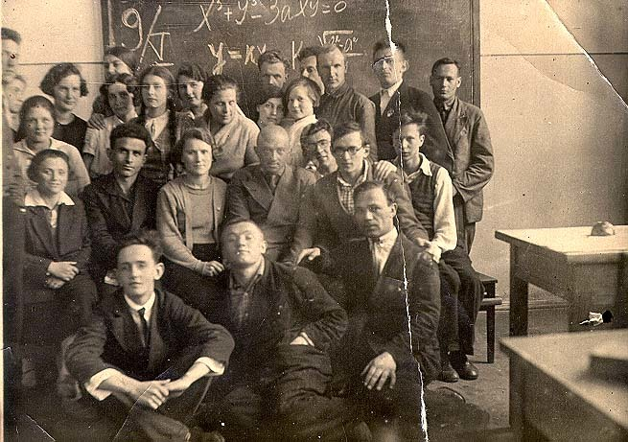Как раз в это время началась вторая мировая война из-за чего в академии была острая нужда в специалистах по баллистическим расчетам, соответственно были необходимы люди, хорошо знающие математику и физику. Михаил Романович таковым и был. Вместе с академией он отправился в эвакуацию в Самарканд, где Михаил активно участвовал в баллистических расчетах.

# Знакомство с программированием

В 1944 году, вернувшись из эвакуации и продолжая работать в Академии, он все же пополнил ряды аспирантов при НИИ математики МГУ. В 1947 году он защитил кандидатскую диссертацию по типологии и был направлен старшим преподавателем на кафедру математики на физико-технический факультет МГУ (нынешний МФТИ). Осенью 1947 года, увлекся прикладной математикой и программированием благодаря Штерну Лазарю Мироновичу.

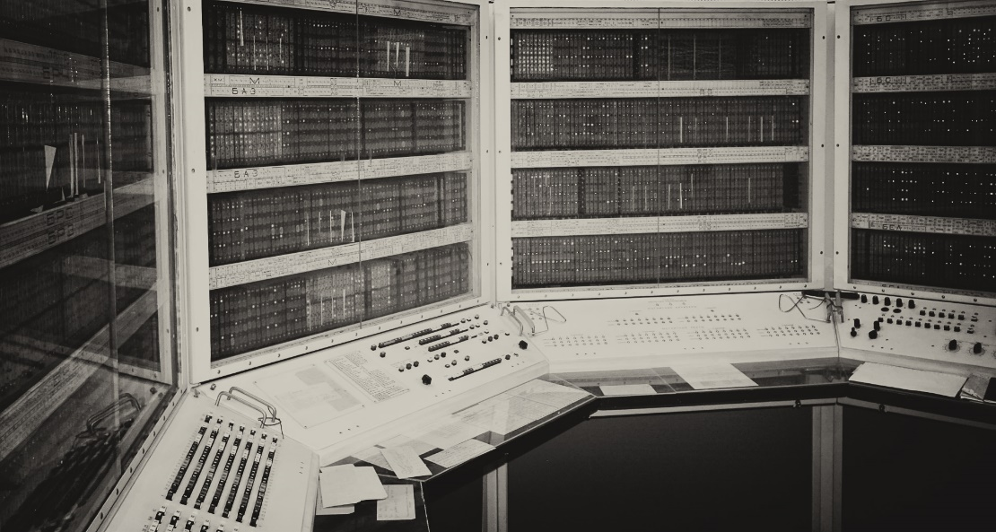В 1948 ученый был переведен из отдела приближенных вычислений Математического института им. Стеклова в институт точной механики и вычислительной техники, который был организован в 1948 году под руководством академика Н. Г. Бруевича. Там он активно принимал участие в налаживании БЭСМ (Большой электронно-счётной машины) и МЭСМ (Малой электронной счётной машины), которые были созданы Сергеем Лебедевым.

В начале 1953 года в институте Математики им. Стеклова начало работать Отделение прикладной математики (сейчас Институт прикладной математики Российской академии наук им. М. В. Келдыша), где на протяжении 50 лет Михаил Романович усердно трудился как руководитель отдела программирования. Вместе с ним этом отделе работали такие известные выпускники механико-математического факультета МГУ как И.Б. Задыхайло, Э.З. Любимский и В.В. Луцикович

В то время перед учеными была поставлена трудная задача – теоретически рассчитать термоядерный взрыв. Для таких расчетов требовалось немало усилий, поэтому в отделении прикладной математики по предложению Михаила Алексеевича Лаврентьева и согласию Мстислава Всеволодовича Келдыша для расчетов была использована местная ЭВМ – «Стрела».

Слова Михаила Романовича об этой ЭВМ:

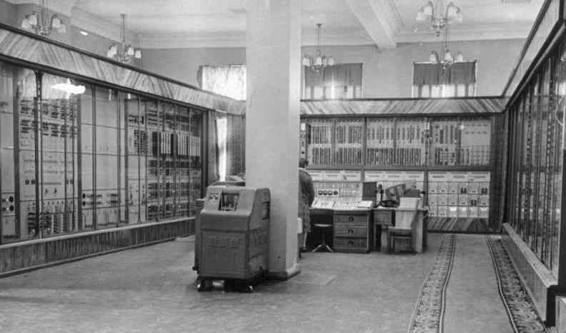*«В Отделение прикладной математики как раз была поставлена Стрела. Машина работала плохо, в ней было всего 1000 ячеек, неработающий накопитель на магнитной ленте, частые сбои в арифметике и масса других проблем, но, тем не менее, мы сумели справиться с задачей — сделали программу для расчета энергии взрывов при моделировании ядерного оружия, или, как я говорил тогда; «Сумели победить Стрелу!»*

Какое-то время Михаил Романович фактически руководил всеми работами по программированию в ИПМ. Не прошло и года с начала работы ученого в институте, как Мстислав Всеволодович предложил ему стать заведующим отделом автоматизации программирования.

# Различия ЭВМ того времени

Михаил Романович Шура-Бура после работы со Стрелой:

«Стрела оказалась как бы идейным противником БЭСМ. Машина Сергея Алексеевича была более передовой, более перспективной, с хорошей арифметикой, но Стрела — поскольку в промышленности было больше денег, лучшее снабжение, чем в академическом институте, была, скажем так, аккуратнее сделана.

Обе машины разрабатывались практически в одно время: БЭСМ — в ИТМ и ВТ, Стрела — в СКБ-245 Министерства приборостроения, однако в разных условиях. Министерство «сделало ставку» на Стрелу и для нее ничего не жалело. Например, если для ЗУ в Стреле были выданы потенциалоскопы, то БЭСМ довольствовалась памятью на ртутных трубках, да и те Лебедеву приходилось выклянчивать, на что он мне неоднократно жаловался…»

### ЭВМ «Стрела»

Общие сведения

Вычислительная машина «Стрела» создана в 1953 г. под руководством Ю. Я. Базилевского, первая серийная ЭВМ в Советском Союзе.

«Стрела» относится к классу больших вычислительных машин с трехадресной системой команд. Ее быстродействие составляет 2-3 тыс. операций в секунду, объем памяти — 2048 ячеек по 43 разряда. Машина оперирует числами с плавающей запятой в двоичной системе счисления. Точность представления чисел составляет около 11 десятичных знаков, диапазон от 10-19 до 1019.

Внешняя память представлена двумя магнитными лентами. Суммарный объем информации на одной ленте не превышает 100 тыс. 43-битовых чисел.

Информация вводится в «Стрелу» с перфокарт, выводится на перфокарты или на печатающее устройство. На одной перфокарте размещается 12 43-разрядных чисел.

В конструкции машины использовано около 6 тыс. электронных ламп и несколько десятков тысяч полупроводниковых диодов. Память выполнена на электронно-лучевых трубках (по одной на каждый разряд). Потребляемая самой ЭВМ мощность составляет 75 кВт. На охлаждение и отвод горячего воздуха в общем уходит еще 75 кВт. Среднее время полезной работы машины составляет 15-18 ч в сутки.

Память и структура информации

Разряды памяти ЭВМ нумеруются слева направо от 0 до 42.

Для доступа к ячейкам памяти используются 12-разрядные адреса. Если старший разряд адреса равен нулю, выполняется доступ к соответствующей ячейке. Единичное значение этого разряда используется при работе с внешними устройствами и для обращения к постоянной памяти.

В каждой ячейке памяти хранится либо число, либо код команды. Ячейка с нулевым адресом всегда содержит нулевое значение; запись в эту ячейку игнорируется.

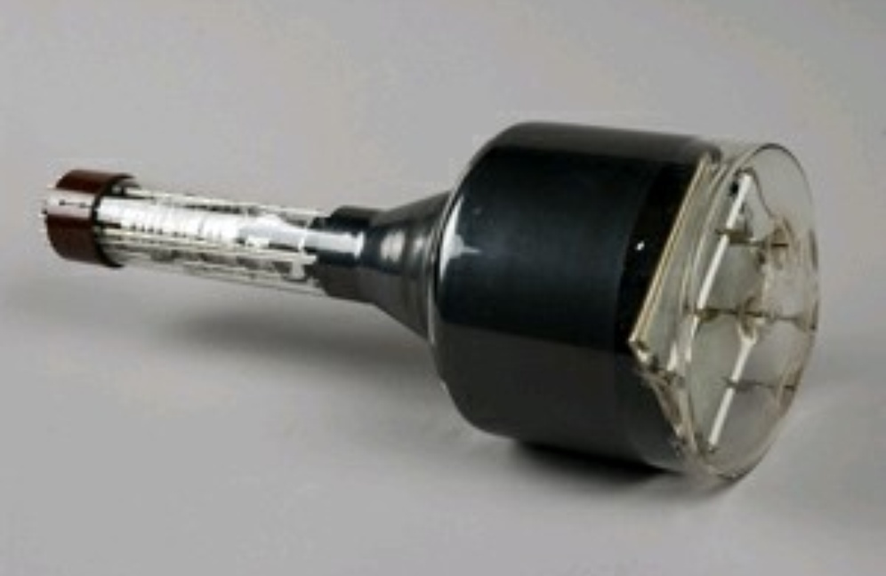Для облегчения записи информации, хранимой в памяти, а также адресов пользуются восьмеричной системой счисления.

Представление чисел

«Стрела» обрабатывает числа с плавающей запятой в двоичной и десятичной системах счисления.

Двоичное число с плавающей запятой при записи в машинном формате состоит из знака мантиссы (разряд 0), абсолютной величины мантиссы (разряды 1-35), знака порядка (разряд 36) и абсолютной величины порядка (разряды 37-42).

Десятичное число с плавающей запятой также состоит из знака мантиссы (разряд 0), абсолютной величины мантиссы (разряды 1-36), знака порядка (разряд 37) и абсолютной величины порядка (разряды 38-42). Каждая десятичная цифра мантиссы записывается в двоично-десятичном коде, по 4 бита на одну цифру. Порядок, однако, хранится в двоичном виде и не должен по абсолютной величине превышать 19.

Мантисса всегда имеет величину меньше 1. В памяти хранится только ее дробная часть, а целая считается равной нулю.

Постоянная память

ЭВМ «Стрела» имеет постоянную память, ячейки которой имеют адреса от 74008 до 77778. В ней хранятся часто используемые константы, поэтому сама память часто называется устройством выдачи констант (УВК).

Внешняя память на магнитных лентах

Внешняя память состоит из двух бобин магнитной ленты. Каждая лента разбивается на зоны (на одной ленте может быть до 511 зон). В каждой зоне может быть записано от 1 до 2048 чисел. Зоны первой магнитной ленты имеют восьмеричные номера от 4001 до 4777, зоны второй ленты — от 5001 до 5777. Чтение и запись информации производится с помощью специальных команд.

Представление информации на перфокартах

Информация на перфокартах располагается построчно, а не по колонам, как на большинстве других вычислительных машин. Каждая строка соответствует одной ячейке памяти. На одной перфокарте располагается 12 колонок, соответствующих 12 кодам команд или чисел.

При пробивке кодов команд каждая восьмеричная цифра пробивается в виде тройки двоичных цифр. Двоичная цифра контрольного знака пробивается в виде одной двоичной цифры.

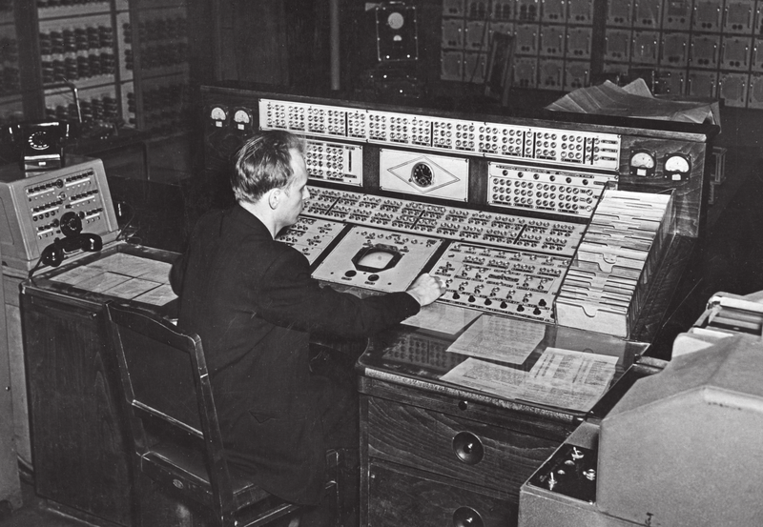При пробивке десятичных чисел знак пробивается в виде одной двоичной цифры. Каждая десятичная цифра мантиссы пробивается тетрадой двоичных цифр. Порядок сразу пробивается в виде пятиразрядного двоичного числа.

Система команд

Структура кода команды

«Стрела» является трехадресной вычислительной машиной, т. е. в каждом коде команды указываются три адреса операндов. Структура кода команды такова:

разряды 0-11 — первый адрес;

разряды 12-23 — второй адрес;

разряды 24-35 — третий адрес;

разряд 36 — контрольный знак;

разряды 37-42 — код операции.

Контрольный знак, равный 0, игнорируется. Если же он равен 1, то при включении соответствующего тумблера на пульте управления машина останавливается после каждого выполнения команды, содержащей его.

При записи команд используется восьмеричная система счисления. Группы цифр, соответствующие разным полям кода команды, отделяются друг от друга пробелами. Например, команда может иметь следующий вид:

**0065 0231 1101 0 01**

Выполнение команд

Команды выбираются из памяти и выполняются последовательно. Естественный порядок выполнения может быть изменен с помощью команды перехода.

Для обеспечения проверки каких-либо условий в машине предусмотрен специальный признак, обычно обозначаемый буквой w. Этот признак может формироваться при выполнении определенных команд (сложения, сравнения и т.п.), а затем использоваться в команде условного перехода. Если команда не формирует признак, после ее выполнения он обнуляется. Таким образом, команда условного перехода должна выполняться сразу после команды, формирующей анализируемый признак.

Если при выполнении какой-либо операции произойдет переполнение разрядной сетки машины, т. е. если будет получен порядок, превышающий 778, произойдет останов процессора. Если же при выполнении операции получен порядок меньше -778, результат принимается равным нулю. Кроме того, останов производится и в некоторых других случаях, например при попытке извлечения квадратного корня из отрицательного числа.

### ЭВМ БЭСМ-1

БЭСМ-1 являлась самой быстродействующей машиной в Европе и одной из самых быстродействующих ЭВМ в мире.

Главный конструктор: академик АН СССР С. А. Лебедев; основные разработчики: К. С. Неслуховский, П. П. Головистиков, В. А. Мельников, В. С. Бурцев, В. Н. Лаут, А. И. Зимарев, А. Г. Лаут, А. А. Соколов, М. В. Тяпкин, В. Я. Алексеев, В. П. Смирягин, И. Д. Визун, А. С. Федоров, О. К. Щербаков и др.

Организация-разработчик: ИТМ и ВТ Академии наук СССР.

Год начала выпуска: 1953.

Число выпущенных машин: 1.

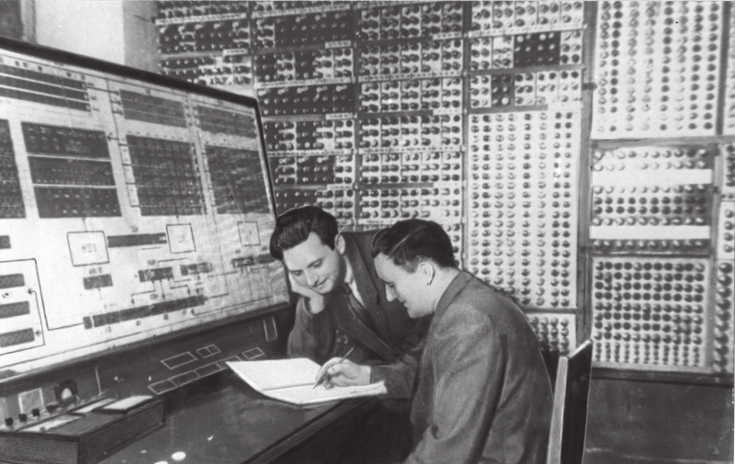Область применения: крупные научные и производственные задачи.

Структура ЭВМ

Система представления чисел — двоичная с плавающей запятой, число разрядов для кодов чисел — 39.

Цифровая часть числа — 32 разряда; знак числа — 1 разряд; порядок числа — 5 разрядов; знак порядка — 1.

Диапазон представляемых чисел: от 10-9 до 1010.

Система команд — трехадресная. Число разрядов для кодов команд — 39. Код операции — 6 разрядов; коды адресов — 3 адреса по 11 разрядов каждый. В систему операций машины входят: арифметические операции, операции передач кодов, логические операции и операции управления. Операции могут производиться как с нормализованными, так и с ненормализованными числами.

БЭСМ-1 имела оперативную память в апреле 1953 г. с оперативной памятью на ртутных трубках (1024 слова); в начале 1955 г. с оперативной памятью на потенциалоскопах (1024 слова); в 1957 г. с оперативной памятью на ферритовых сердечниках (2047 слов).

Долговременное запоминающее устройство на полупроводниковых диодах емкостью до 1024 чисел. В ДЗУ постоянно хранились некоторые наиболее часто встречающиеся константы и подпрограммы. Содержимое ДЗУ не изменялось во время работы машины. Кроме того, машина имела внешний накопитель на магнитных лентах (НМЛ) — четыре блока по 30 тысяч чисел в каждом, а также промежуточный накопитель на магнитном барабане (НМБ) емкостью 5120 чисел со скоростью выборки до 800 чисел в секунду.

Ввод информации в машину с фотосчитывающего устройства на перфоленте. Вывод результатов на электромеханическое печатающее устройство.

Элементная база

Двух- и четырехламповые ячейки, в которых смонтированы различные схемы (триггеры, вентили и т. д.). ЭВМ БЭСМ-1 имела около 5 тыс. электронных ламп.

Конструкция

ЭВМ БЭСМ-1 была собрана на одной основной стойке. Кроме нее имелась стойка ДЗУ и шкаф питания. Имелся также пульт управления, служащий для пуска и остановки машины, а также для контроля за ее работой.

Технико-эксплуатационные характеристики

Средняя производительность — 8000—10000 операций в секунду.

Время полезной работы составляло — 72% в среднем.

Потребляемая мощность — около 30 кВт без системы охлаждения.

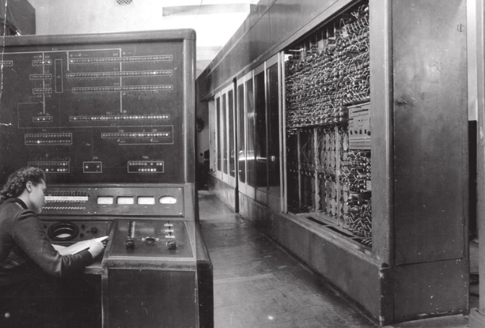Занимаемая площадь — до 100 м2.

Особенности ЭВМ

БЭСМ-1 была машиной параллельного действия, то есть работа с разными ячейками памяти одновременно, имела развитую структуру и организацию связей устройств и сбалансированность их характеристик. Принципы ее организации и конструкции воплотились и совершенствовались в последующих ЭВМ, разработанных в СССР.

Важной особенностью БЭСМ-1 стало введение операций над числами с плавающей запятой с обеспечением большого диапазона используемых чисел. На БЭСМ-1 обеспечивалась высокая точность вычислений (около 10 десятичных знаков), выполнялись операции с удвоенной точностью при меньшем быстродействии.

Для машины БЭСМ-1 была разработана система контрольных задач-тестов, позволяющих быстро находить неисправности в машине, а также система профилактических испытаний для обнаружения мест возможных неисправностей.

В октябре 1953 года С.А. Лебедев был избран действительным членом Академии наук СССР по Отделению физико-математических наук. Он стал первым академиком по специальности "счетные устройства". Многие задачи, казавшиеся до этого неразрешимыми из-за большого объема вычислений, легко решались на БЭСМ. С.А. Лебедев любил приводить в качестве примера расчет на БЭСМ траектории полета снаряда, который осуществлялся быстрее, чем летел сам снаряд.

БЭСМ-1 была установлена на первом этаже здания ИТМ и ВТ на Ленинском проспекте и долгое время выполняла решение как научных, так и прикладных задач.

В октябре 1955 г. С.А. Лебедев сделал доклад на Международной конференции по электронным счетным машинам в Дармштадте (ФРГ), на которой было установлено, что БЭСМ-1 оказалась самой быстрой ЭВМ в Европе.

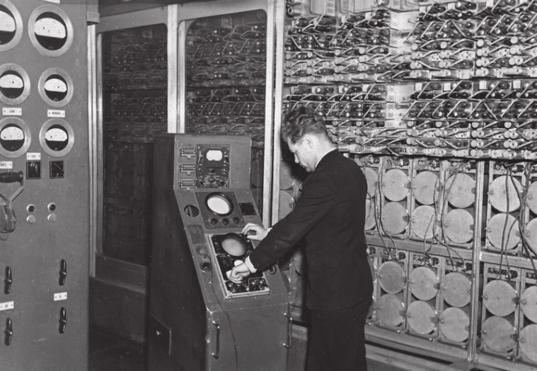После создания в феврале 1955 года Вычислительного центра АН СССР перед ИТМ и ВТ была поставлена задача подготовить БЭСМ к серийному выпуску. Эта задача была решена к концу 1957 года, когда Ульяновский завод имени Володарского начал выпускать машину БЭСМ-2. Этими машинами были оснащеныпрактически все крупные вычислительные центры страны.

# Развитие программирования

Михаил Романович Шура-Бура «победил» Стрелу при помощи разбиения моделирования атомного взрыва на различные этапы с созданием контрольных точек, благодаря которым не приходилось совершать дальнейшее исследование без многократного повторения предыдущих вычислений.

После завершения данного эксперимента, в 1955 году, Михаил Романович Шура-Бура был удостоен премии СССР за вклад в создание ядерного оружия.

Команда программистов из ИПМ были способные на самые сложные программы и задачи, связанные с вычислениями, в том числе космические проблемы. Их команда испытала в полном объеме трудоемкость ручного программирования, что стало поводом рассмотрения вопроса об автоматизации процесса.

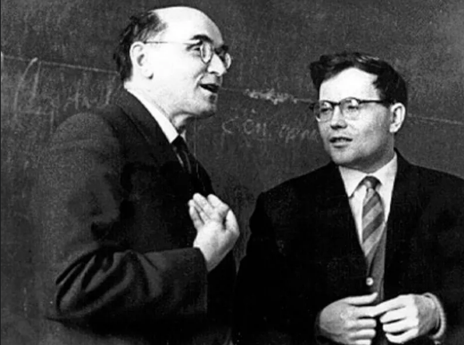«…У себя в ИПМ мы, в частности, начали учить программированию всех кругом. Когда возникала какая-то большая задача, мы отстегивали группу людей в другой отдел, который над этой задачей работал. Получалось так, что благодаря нашему «десанту» сотрудники отделов обучались программированию и, кроме того, некоторые в этих отделах оставались на постоянную работу.»

В то время работа на ЭВМ очень хорошо оплачивалась, также часто назначались премии. Таким образом за два месяца Михаил Романович мог заработать до шестнадцати тысяч рублей, что по меркам того времени считалось колоссальной суммой.

Программы, разработанные под предводительством Михаила Романовича, для ЭВМ Стрела и М-20, были использованы для физических расчетов искусственных спутников Земли. Точность вычислений была очень важна, так как эта программа использовалась и для запуска первых искусственных спутников, и для расчета полета Гагарина. Все расчеты велись в реальном времени, что требовало огромных усилий от специалистов, ведь полученные данные с приборов должны были подаваться в ЭВМ на физических носителях – перфокартах.

# Список литературы

<https://ru.wikipedia.org> – интернет-ресурс с ссылками на упоминания информации об ученом

<https://www.computer-museum.ru> – интернет-библиотека с многочисленными статьями и интервью, связанных с развитием информатики

<https://habr.com> – интернет-блог со статьями на различные темы, в том числе связанные с информатикой

<https://retropc.org> – сайт-торговая площадка ЭВМ и их составляющих

<https://www.besm-6.su> – сайт с информацией о ЭВМ БЭСМ

<https://polymus.ru> – сайт Политехнического музея